* **¿Que es un usuario root en Linux?**   
  El usuario root en GNU/Linux es el usuario que tiene acceso a todos los permisos y privilegios del sistema.
* **¿Por qué ubuntu no me deja establecer la contraseña durante la instalación?**

Para realizar determinadas tareas en un servidor (como la instalación de paquetes), es necesario disponer de un nivel de acceso elevado. En los servidores Linux, este nivel se denomina “root”.

* **¿Cuáles son los procesos típicos de Linux?¿Cómo identificarlos?**

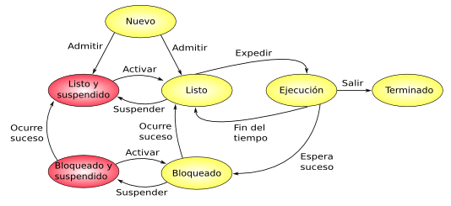

Para identificarlos utilizamos el comando top

* Escribir **en la terminal** el comando **apt install cowsay**.  
    
  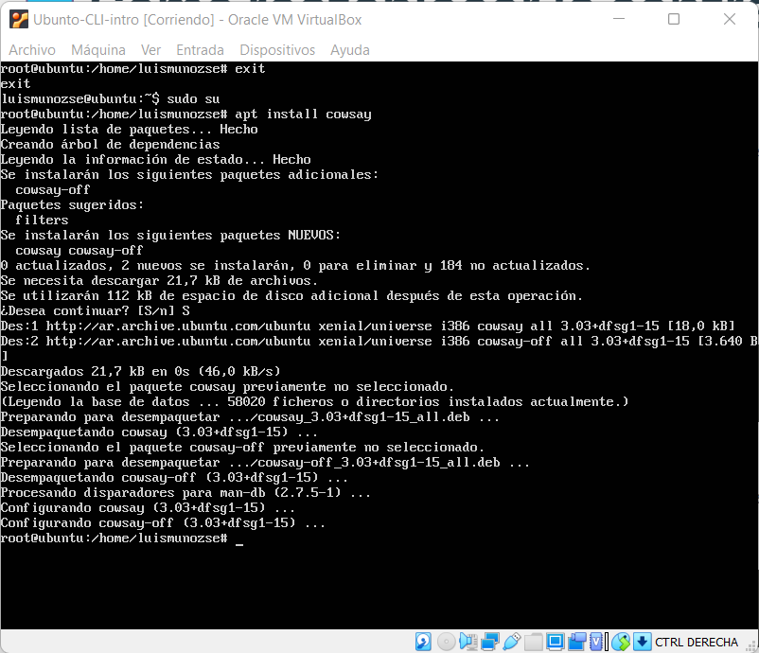
* **Escribir en la terminal** el comando **cowsay “ Hola mundo “**.  
  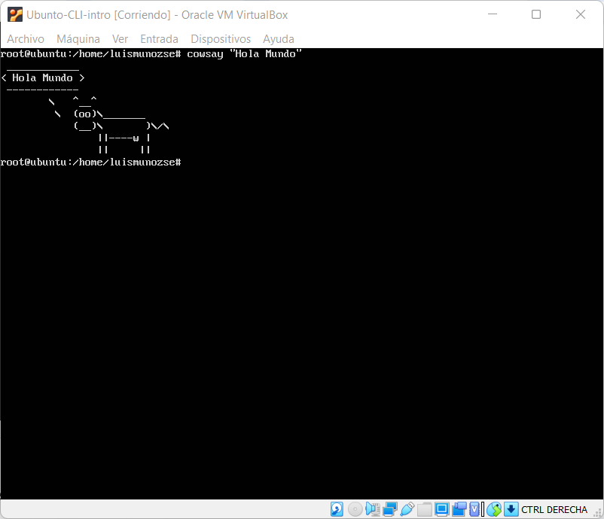
* En base a los print de **y comandos,** **redactar** con sus palabras qué es lo que ven y cuáles son las **funciones** de estos comandos usados.  
  **Cowsay** toma lo que se escriba después del comando y lo imprime como lo que la vaca dice.

**apt install** nos permite realizar la descarga del paquete deseado, es decir apt install “paquete” y descargará el paquete que se indica.  
